1.เปิด period เดือน 1 เพื่อทำการโอน

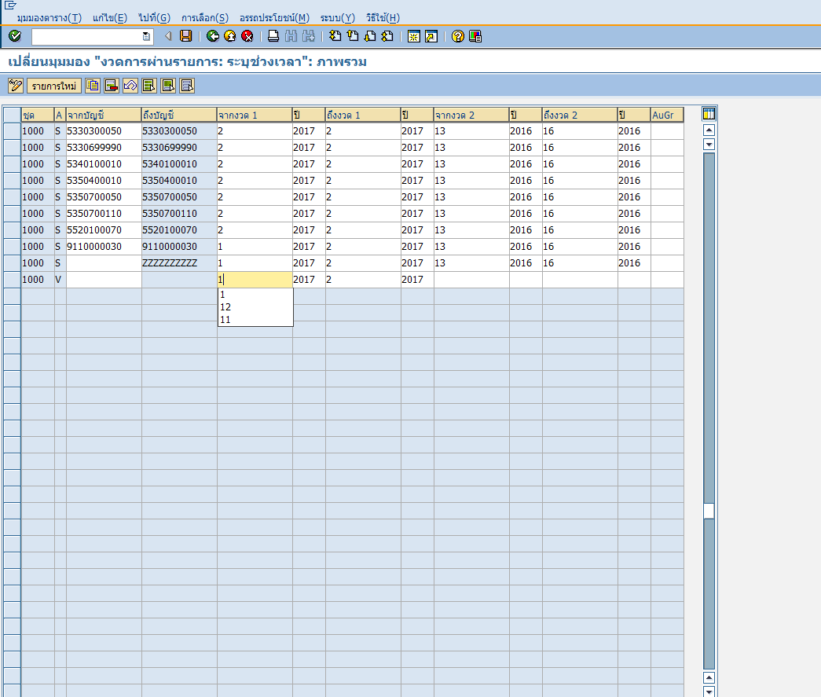

2. รันภาษีขายรอโอน เพื่อไปภาษีขาย

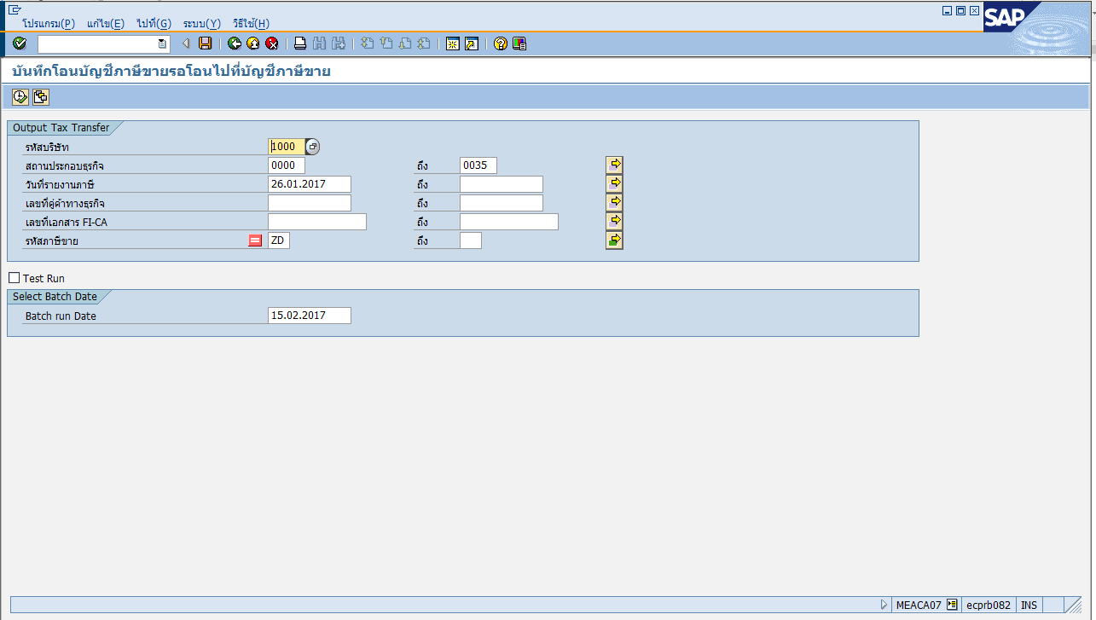

3. เมื่อรันแล้วจะต้องมี FI DOCUMENT แต่พบว่าไม่มี 